Міністерство освіти і науки України
НАЦІОНАЛЬНИЙ УНІВЕРСИТЕТ «ЛЬВІВСЬКА ПОЛІТЕХНІКА»
Кафедра ЕОМ

Звіт
Лабораторна робота № 3
З дисципліни «Кросплатформні засоби програмування»
На тему: «Спадкування та інтерфейси»

Виконав: ст. гр. КІ-304
Цимбалюк Д. В.
Перевірив:
доцент кафедри ЕОМ
Іванов Ю.С.

Львів 2025

Зміст
Зміст 2
Розділ 1. Мета роботи. 3
Розділ 2. Теоретичні відомості. 4
Розділ 3. Завдання (варіант № 1). 6
Розділ 4. Хід роботи. 7
Розділ 5. Відповіді на контрольні запитання. 10
Висновки 12
Список використаних джерел 13
ДОДАТОК А. Вихідний код програми 14
ДОДАТОК Б. Результат виконання програми. 17
ДОДАТОК В. Фрагмент згенерованої документації. 18

Мета роботи.
Ознайомитися з спадкуванням та інтерфейсами у мові Java..

Теоретичні відомості.
Спадкування в ООП призначене для розширення функціональності існуючих класів шляхом утворення нових класів на базі вже існуючих. У Java реалізована однокоренева архітектура класів згідно якої всі класи мають єдиного спільного предка (кореневий клас в ієрархії класів) – клас Object. Решта класів мови Java утворюються шляхом успадковування даного класу. Будь-яке спадкування у мові Java є відкритим, при цьому аналогів захищеному і приватному спадкуванню мови С++ не існує. На відміну від С++ у Java можливе спадкування лише одного базового класу (множинне спадкування відсутнє). Спадкування реалізується шляхом вказування ключового слова class піcля якого вказується назва підкласу, ключове слово extends та назва суперкласу, що розширюється у новому підкласі.
Механізм поліморфізму забезпечує можливість присвоєння об’єктним змінним суперкласу об’єктів похідних класів та звертання з-під цих змінних до перевизначених у підкласі членів суперкласу. У Java всі об’єктні змінні є поліморфними. Поліморфізм реалізується за допомогою механізму динамічного (пізнього) зв’язування, який полягає у тому, що вибір методу, який необхідно викликати, відбувається не на етапі компіляції, а під час виконання програми.
Приведення типів у Java відбувається вказуванням у круглих дужках перед змінною, яку необхідно привести до іншого типу, типу до якого її необхідно привести.
У Java усі об’єктні змінні є типізовані. Механізми наслідування і поліморфізму дозволяють створювати нові типи (класи та інтерфейси) на базі вже існуючих та присвоювати об’єкти цих типів посиланням на об’єкти супертипу. В цьому випадку об’єкти підтипів мають ті самі елементи, що й об’єкти супертипу, тож таке висхідне приведення типів є безпечним і здійснюється компілятором автоматично. Проте присвоєння посиланню на об’єкт підтипу об’єкту супертипу не завжди є коректним, тому таке приведення вимагає явного приведення типів.
Абстрактні класи призначені бути основою для розробки ієрархій класів та не дозволяють створювати об’єкти свого класу. Вони реалізуються за допомогою ключового слова abstract. На відміну від звичайних класів абстрактні класи можуть містити абстрактні методи (а можуть і не містити). Абстрактні методи – це методи, що оголошені з використанням ключового слова abstract і не місять тіла. Розширюючи абстрактний клас можна залишити деякі або всі методи невизначеними. При цьому підклас автоматично стане абстрактним. Перевизначення у підкласі усіх абстрактних методів призведе до того, що підклас не буде абстрактним, що дозволить створювати на його основі об’єкти класу.
Інтерфейси вказують що повинен робити клас не вказуючи як саме він це повинен робити. Інтерфейси покликані компенсувати відсутність множинного спадкування у мові Java та гарантують визначення у класах оголошених у собі прототипів методів.
Інтерфейси можуть містити прототипи методів, які мають визначатися у класі, що відповідає цьому інтерфейсу, і константи, які автоматично успадковуються класом, що реалізує цей інтерфейс. Всі методи інтерфейсу вважаються загальнодоступними, тому оголошувати методи як public у інтерфейсі нема необхідності. Всі поля, що оголошені у інтерфейсі автоматично вважаються такими, що оголошені як public static final, тому додавати ці модифікатори самостійно необхідності також нема. Інтерфейси можуть успадковувати інші інтерфейси, утворюючи таким чином ієрархії інтерфейсів. Синтаксис реалізації спадкування у інтерфейсів співпадає з синтаксисом реалізації спадкування у класах.

Завдання (варіант № 10).
1. Написати та налагодити програму на мові Java, що розширює клас, що реалізований у лабораторній роботі No2, для реалізації предметної області заданої варіантом (Варіант 10: Офісний центр ). Суперклас, що реалізований у лабораторній роботі No2, зробити абстрактним. Розроблений підклас має забезпечувати механізми свого коректного функціонування та реалізовувати мінімум один інтерфейс. Програма має розміщуватися в пакеті Група.Прізвище.Lab3 та володіти коментарями, які дозволять автоматично згенерувати документацію до розробленого пакету.
2. Автоматично згенерувати документацію до розробленого пакету.
3. Завантажити код на GitHub згідно методичних вказівок по роботі з GitHub.
4. Скласти звіт про виконану роботу з приведенням тексту програми, результату її виконання та фрагменту згенерованої документації та завантажити його у ВНС.
5. Дати відповідь на контрольні запитання..

Хід роботи.
1. Запустити на виконання середовище Eclipse IDE.
2. Дослідити тестову програму, що наведена в методичних вказівках.
3. Почати створення власного проекту. Для цього слід викликати підпункут меню File->New->Project… У вікні, що відкриється слід вибрати Java Project (рис. 4.1) та натиснути кнопку ”Next>”..
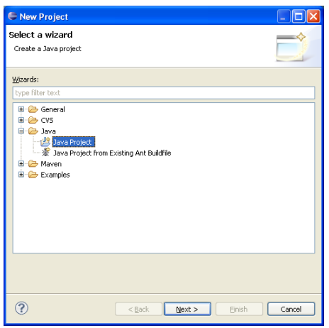
Рис. 4.1. Діалогове вікно вибору типу проекту в Eclipse IDE.
4. У вікні, що відкрилося, необхідно вказати назву нового проекту, місце розташування проекту, версію JRE на яке орієнтована програма, топологію проекту (Project layout) та натиснути кнопку ”Next>” (рис. 4.2).
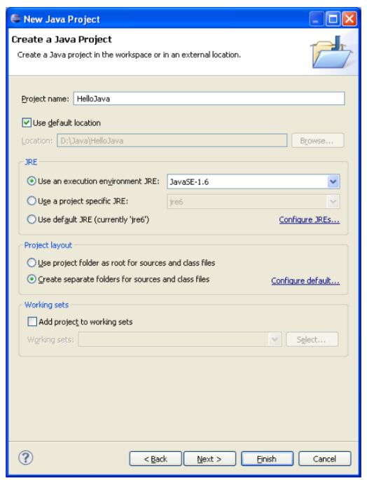
Рис. 4.2. Діалогове вікно створення нового проекту в Eclipse IDE.
5. У вікні, що відкрилося, натиснути кнопку ”Finish” (рис. 4.3).
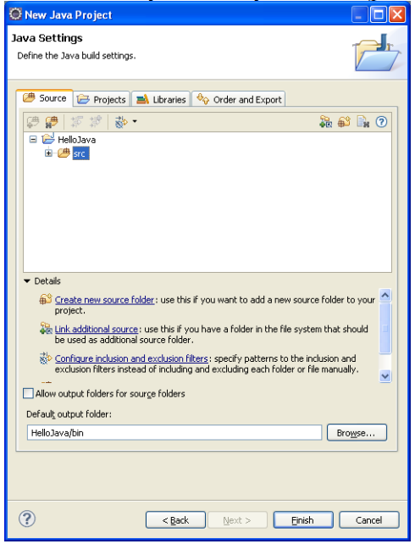
Рис. 4.3. Діалогове вікно налаштування властивостей побудови нового проекту в Eclipse IDE.
6. У вікні, що з’явилося (рис. 4.4), викликати підпункт меню File->New->File. У вікні, що відкрилося слід задати каталог, де розташовуватиметься новий файл з кодом, назву файлу з розширенням .java та натиснути кнопку ”Finish” (рис. 4.5).
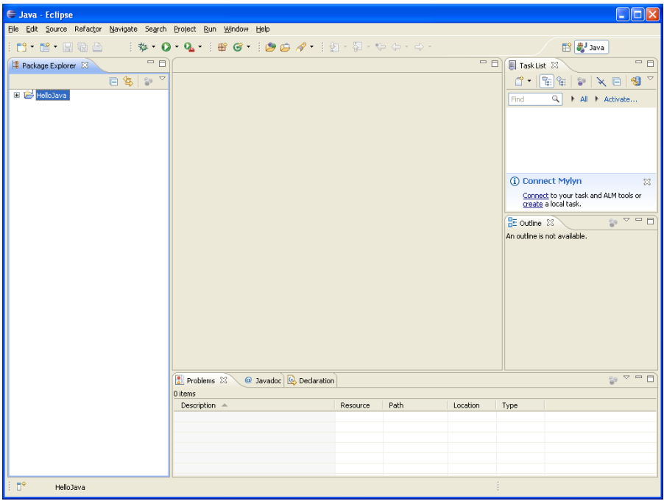
Рис. 4.4. Середовище Eclipse IDE з відкритим проектом Java.
7. У створеному файлі написати програму згідно завдання. Програма має обов’язково містити public клас, назва якого співпадає з назвою файлу.
8. Запустити програму на виконання. Для цього слід вибрати підпункт меню Run->Run.
9. Встановити точки переривання, запустити налагоджувач (Run->Debug) та покроково дослідити процес виконання програми (рис. 4.6).
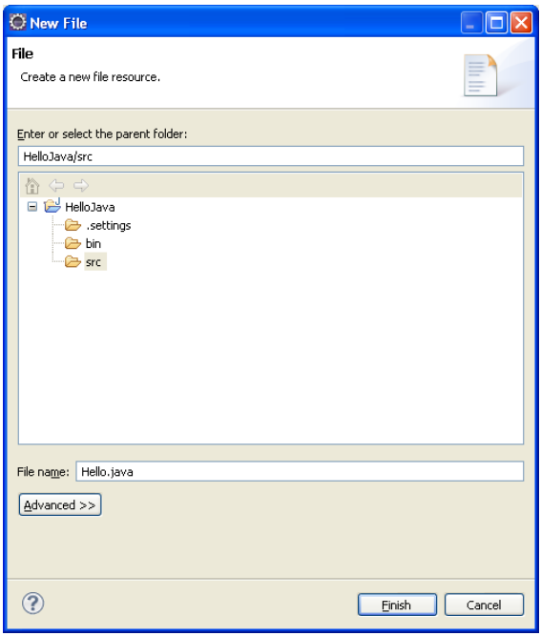
Рис. 4.5. Створення нового файлу.
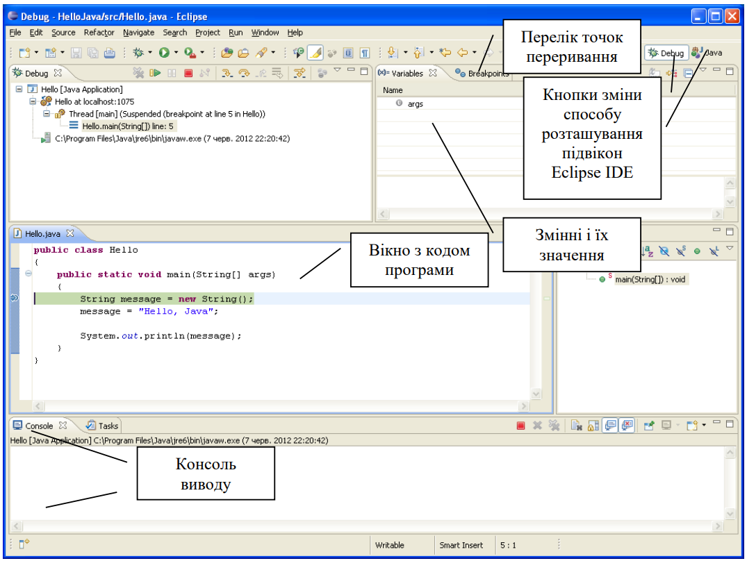
Рис. 4.6. Процес налагодження програми.
10. Автоматично згенерувати документацію у каталог \doc вашого проекту. Проаналізувати автоматично згенеровану документацію.

Відповіді на контрольні запитання.
- Синтаксис реалізації спадкування у Java: class SubClass extends SuperClass, підклас наслідує всі публічні та захищені поля і методи суперкласу.
- Суперклас — базовий клас, який передає властивості та методи, підклас — клас, що наслідує суперклас і може розширювати або змінювати його поведінку.
- До членів суперкласу з підкласу можна звертатися через super, наприклад super.methodName() або super.fieldName.
- Статичне зв’язування відбувається при виклику статичних, приватних або final методів і визначається під час компіляції.
- Динамічне зв’язування використовується для звичайних методів, що можуть бути перевизначені, і виклик визначається під час виконання залежно від реального типу об’єкта.
- Абстрактний клас — це клас, який не можна створити безпосередньо, він може містити абстрактні методи; підклас має реалізувати всі ці методи..
- Ключове слово instanceof перевіряє, чи об’єкт є екземпляром певного класу або його підкласу.
- Щоб перевірити, чи клас є підкласом іншого класу, використовують метод Class.isAssignableFrom або ключове слово instanceof для об’єктів.
- Інтерфейс — це тип, що описує набір методів без реалізації, який клас може реалізувати.
- Інтерфейс оголошується через interface InterfaceName, а клас його реалізує через implements InterfaceName і має надати реалізацію всіх методів.

Висновки
У цій лабораторній роботі було реалізовано абстрактний клас «Шлюпка», який моделює загальні властивості човна, такі як корпус, весла, кількість пасажирів та механізм логування дій у файл. На його основі створено підклас «MotorBoat», що додатково реалізує функціональність двигуна та системи палива, а також реалізує інтерфейси Powered та Flue. Під час виконання роботи були опрацьовані принципи спадкування, використання абстрактних класів, реалізація інтерфейсів, перевизначення методів та динамічне зв’язування. Завдяки цьому було забезпечено коректну роботу підкласу з можливістю керування рухом човна як веслами, так і двигуном, а також веденням журналу дій у файл. Робота сприяла закріпленню знань з об’єктно-орієнтованого програмування та практичному застосуванню механізмів абстракції та інтерфейсів у Java..

Список використаних джерел
- Schildt H. Java: The Complete Reference, 12th Edition. / Herbert Schildt. – McGraw Hill, 2021. – 1280 p.
- Java SE Documentation at a Glance [електронний ресурс]. – Режим доступу до документації: http://www.oracle.com/technetwork/java/javase/ documentation/index.html
- Вихідний код програми
FILE Budynok
package Lab2Project.Gruppa.Prizvische.Lab3;

import java.io.FileWriter;
import java.io.IOException;
import java.time.LocalDateTime;
import java.util.ArrayList;
import java.util.List;

public class Budynok {
protected List<Room> rooms;
protected Door door;
protected Room room;
protected Window window;
protected FileWriter logWriter;

public Budynok() {
this.rooms = new ArrayList<>();
this.room = new Room("Загальна кімната", 20);
this.door = new Door("Дерев’яні");
this.window = new Window("Пластикове", 2);
initLog();
log("Створено будинок за замовчуванням.");
}

public Budynok(Door door, Window window) {
this.rooms = new ArrayList<>();
this.door = door;
this.window = window;
initLog();
log("Створено будинок з вказаними дверима та вікнами.");
}

private void initLog() {
try {
logWriter = new FileWriter("house_log.txt", true);
} catch (IOException e) {
e.printStackTrace();
}
}

private void log(String message) {
try {
logWriter.write(LocalDateTime.now() + " - " + message + "\n");
logWriter.flush();
} catch (IOException e) {
e.printStackTrace();
}
}

public void addRoom(Room room) {
rooms.add(room);
log("Додано кімнату: " + room.getName());
}

public void openDoor() {
door.open();
log("Двері відкрито.");
}

public void closeDoor() {
door.close();
log("Двері закрито.");
}

public void openWindow() {
window.open();
log("Вікна відкрито.");
}

public void closeWindow() {
window.close();
log("Вікна закрито.");
}

public void showInfo() {
for (Room room : rooms) {
String info = "Будинок має: " + room.getName() + " (" + room.getArea() + " м²), двері "
+ door.getType() + ", вікна " + window.getType() + " (" + window.getCount() + ")";
System.out.println(info);
log("Виведено інформацію: " + info);
}
}

public void finalizeHouse() {
try {
if (logWriter != null) {
logWriter.close();
System.out.println("Файл журналу закрито.");
}
} catch (IOException e) {
e.printStackTrace();
}
}

public Door getDoor() {
return door;
}

public void setDoor(Door door) {
this.door = door;
}
}

FILE Door

package Lab2Project.Gruppa.Prizvische.Lab3;

public class Door {
private String type;
private boolean isOpen;

public Door(String type) {
this.type = type;
this.isOpen = false;
}

public void open() {
isOpen = true;
}

public void close() {
isOpen = false;
}

public String getType() {
return type;
}

public boolean isOpen() {
return isOpen;
}
}

File Room
package Lab2Project.Gruppa.Prizvische.Lab3;

public class Room {
private String name;
private double area;

public Room(String name, double area) {
this.name = name;
this.area = area;
}

public String getName() {
return name;
}

public double getArea() {
return area;
}
}

File Window
package Lab2Project.Gruppa.Prizvische.Lab3;

public class Window {
private String type;
private int count;
private boolean isOpen;

public Window(String type, int count) {
this.type = type;
this.count = count;
this.isOpen = false;
}

public void open() {
isOpen = true;
}

public void close() {
isOpen = false;
}

public String getType() {
return type;
}

public int getCount() {
return count;
}

public boolean isOpen() {
return isOpen;
}
}

File Workable
package Lab2Project.Gruppa.Prizvische.Lab3;
/**
* Інтерфейс, який описує здатність до роботи.
*/
public interface Workable {
/** Почати робочий процес */
void startWork();

/** Завершити робочий процес */
void endWork();
}

File OfisnyjCentr
package Lab2Project.Gruppa.Prizvische.Lab3;

/**
* Клас, що описує Офісний центр.
* Є підкласом {@link Budynok} і реалізує інтерфейс {@link Workable}.
*/
import java.io.FileWriter;
import java.io.IOException;

public class OfisnyjCentr extends Budynok implements Workable {
private int numberOfOffices;
private int employees;
private FileWriter logWriter;

public OfisnyjCentr(Room room, Door door, Window window, int numberOfOffices, int employees) {
super(door, window);
this.numberOfOffices = numberOfOffices;
this.employees = employees;
try {
logWriter = new FileWriter("house_log.txt", true);
} catch (IOException e) {
e.printStackTrace();
}
log("[LOG] Створено офісний центр із параметрами.");
}

public OfisnyjCentr() {
super();
this.numberOfOffices = 10;
this.employees = 100;
try {
logWriter = new FileWriter("house_log.txt", true);
} catch (IOException e) {
e.printStackTrace();
}
log("[LOG] Створено офісний центр за замовчуванням.");
}

protected void log(String message) {
System.out.println(message);
if (logWriter != null) {
try {
logWriter.write(message + "\n");
logWriter.flush();
} catch (IOException e) {
e.printStackTrace();
}
}
}

public void destroy() {
log("Офісний центр закрито. Лог-файл закрито.");
if (logWriter != null) {
try {
logWriter.close();
} catch (IOException e) {
e.printStackTrace();
}
}
}

@Override
public void showInfo() {
String info = "Офісний центр: кімната - " + room.getName() + " (" + room.getArea() + " м²), двері " +
door.getType() + ", вікна " + window.getType() + " (" + window.getCount() +
"), кількість офісів: " + numberOfOffices + ", працівників: " + employees;
log(info);
log("[LOG] Виведено інформацію: " + info);
}

@Override
public void startWork() {
log("[LOG] Робочий день у офісному центрі розпочато.");
log("Офісний центр почав роботу!");
}

@Override
public void endWork() {
log("[LOG] Робочий день у офісному центрі завершено.");
log("Офісний центр завершив роботу!");
}

public void addEmployees(int count) {
this.employees += count;
log("[LOG] Додано працівників: " + count + ". Загальна кількість: " + employees);
}

public void removeEmployees(int count) {
this.employees -= count;
if (employees < 0) employees = 0;
log("[LOG] Звільнено працівників: " + count + ". Загальна кількість: " + employees);
}
}

File Main
package Lab2Project.Gruppa.Prizvische.Lab3;
/**
* Клас-драйвер для демонстрації роботи офісного центру.
*/

public class Main {
public static void main(String[] args) {
OfisnyjCentr ofis = new OfisnyjCentr();
ofis.showInfo();

ofis.startWork();
ofis.addEmployees(20);
ofis.removeEmployees(5);
ofis.showInfo();
ofis.endWork();

ofis.destroy(); // закриваємо лог-файл
}
}

Виконання програми

